ОТДЕЛ ЗАГС
В 60-х годах на Тамбовщине было 33 учреждения ЗАГС. Тогда же стала проводиться работа по внедрению в быт гражданских обрядов. В области стали открываться Дома бракосочетаний, залы торжеств. В 80-е годы бюро ЗАГС были преобразованы в отделы. Для отделов ЗАГС стали выделяться и реставрироваться отдельные помещения и здания. Создавались нормальные условия для работы. Районный зал торжеств с 1977года располагается в здании Мордовского поссовета. До этого времени регистрации браков проводились в старом здании РДК, здании редакции газеты «Новая жизнь».

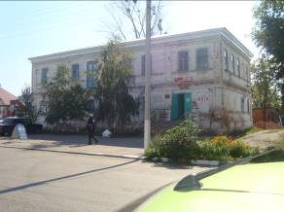
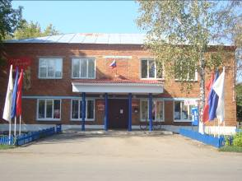

В Тамбовской области работает 6 городских и 23 районных отдела ЗАГС, в которых трудится около 100 сотрудников, а в администрациях сельских и поселковых Советов – более 300 должностных лиц. В Мордовском районе работает 8 сотрудников, из них 2 работника районного отдела ЗАГС и 6 специалистов администраций сельпоссоветов. Отдел ЗАГС укомплектован высококвалифицированными специалистами, оснащен компьютерной техникой, имеет программное обеспечение.
Рабочие кабинеты и зал торжественных церемоний оформлены в современном стиле.
Пору комсомольских и студенческих свадеб помнят наши мудрые работники ЗАГС, те которые сейчас на заслуженном отдыхе. Они помнят, как в 60-е во многих семьях появились маленькие Юры и Валентины, когда началась эра космонавтики, как мода на заграничные имена поменялась вновь на исконно русские. Они внесли большой вклад в становление отдела ЗАГС нашего района. Вот их имена: Манн Светлана Петровна, Селеменев Иван Романович, Горелкина Наталия Ивановна, Гудухина Ольга Григорьевна, Боева Серафима Григорьевна, Манова Зоя Серафимовна.
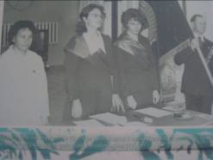



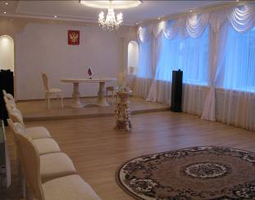
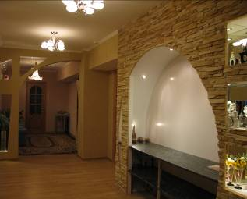

Деятельность отдела ЗАГС имеет важное гражданско-правовое значение для населения нашего района. За годы работы сотрудники отдела ЗАГС сталкиваются с большим количеством людей, в судьбах которых принимают самое искреннее и теплое участие.
Ежегодно отдел ЗАГС Мордовского района регистрирует около тысячи актов гражданского состояния о рождении, смерти, заключении брака, расторжении брака, установлении отцовства, усыновлении, перемене фамилии, имени, отчества. Самое большое количество родившихся в районе детей было отмечено в 1925-1930 годах-4724чел., тогда же и естественный прирост населения составил цифру более 2000 человек. В 50-е годы было зарегистрировано рекордное количество браков – около 400 пар в год соединяли свои сердца (за последние годы - около 100 пар в год).
Наименьшее количество детей рождается в последние годы в 2016 году – 104чел; самая высокая смертность наблюдалась в 2000 году - 547человек в районе. С 1990 года естественная убыль населения района составляет отрицательную цифру. За последние 10 лет естественная убыль населения района около 300 человек ежегодно. В 1946 году в районе развелось всего 37семей. С 1950 по 1960 годы процент разводов колебался в пределах от 3% до 10%. В настоящее время составляет 98 %.
Работа органов ЗАГС непосредственно связана с одним из важнейших принимаемых в жизни решений граждан - создание семьи. Такой момент жизни не может быть формальным, и никогда в истории нашего народа таковым не был. Поэтому одной из задач отдела ЗАГС является как создание торжественной обстановки при регистрации брака, так и большая творческая работа по разработке торжественных ритуалов регистрации брака, рождения детей, юбилейных торжеств (золотых, серебряных и других). Немало внимания уделяется мероприятиям, посвященным «Дню матери», «Дню семьи, любви и верности», чествованию долгожителей района, участников ВОВ, тружеников тыла. Отдел ЗАГС постоянно принимает активное участие в районных и областных мероприятиях
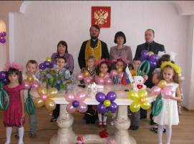
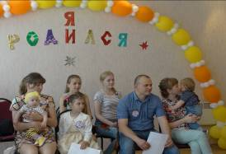

Данные органов ЗАГС являются основой для изучения движения населения и используются различными службами для оперативного решения вопросов: отделами внутренних дел - для розыска, военными комиссариатами - для учёта призывников и военнослужащих, социальными службами, пенсионным фондом, налоговой службой, службой статистики для разработки планов экономического и социального развития.
В целом органы ЗАГС выполняют важные задачи по обеспечению законности, охране и защите законных прав граждан, а также государственных интересов.
Сохранность личных данных – одна из главных функций органов ЗАГС. Основная функция - регистрация актов гражданского состояния и производство документов, которые являются как первоисточником личных сведений, так и юридическими документами, удостоверяющими правовое состояние граждан, возникновение, изменение или прекращение прав и обязанностей граждан.
Регистрация демографических событий и учёт населения во все времена существования человеческого общества были необходимы для культовых и государственных нужд, а также для регулирования частных правовых отношений. Первыми организованными регистрациями актов состояния являлись приходские регистры. Их ведение духовенством началось в Европе в XIV-XVI веках. При этом совмещалась регистрация культового события (крещение, венчание, отпевание) и демографического (рождение, брак, смерть).
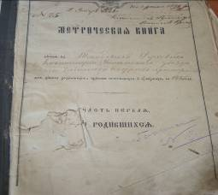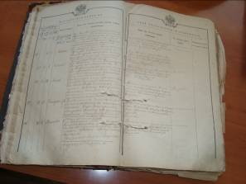
Первое законодательное упоминание о необходимости ведения метрических книг относится к 1666-1667 годам, а с 1722 года по указу Петра I они начали вестись повсеместно. Указ Синода от 20 февраля 1724 года говорит о необходимости метрик для того, чтобы «ведать о количестве всего Российского государства, людей, рождающихся и в брачное супружество совокупляющихся, и умирающих». Указ отменён Декретом от 18 декабря 1917 года «О гражданском браке, о детях и о ведении книг актов гражданского состояния». Таким образом, 2010 год - год 288-летия ведения метрических книг и 93-летия органов ЗАГС. Метрические книги - одна из наиболее стабильных документальных систем, они имеют длительный период правовой активности и являются своеобразной книгой памяти о месте и времени жизни каждого конкретного человека. Особое внимание к такому источнику - признак национального самоуважения, уважения прав человека.
Метрические книги велись в двух экземплярах - приходском и консисторском, которые постепенно стали идентичными. Это было связано уже в то время с необходимостью:
- вечного хранения документов в разных местах;
- защитой от утраты;
- защитой от подделок, т.е. защита достоверности.
С 1775 года метрики приобретают статус «актов состояния» и складывается система защиты книг от фальсификаций (появляется печать, особый шнур, специальный бланк, изготовленный типографским способом на бумаге с водяными знаками, нумерация записей, персональная ответственность , введение штрафов и т.д.)

Ещё одной характеристикой метрических книг является их историческая достоверность, так как структурными элементами записи являются хронология, поскольку акты составлялись ежегодно помесячно в строгом порядке; географическое место - так как жители одного или нескольких селений приписывались к какой-то одной церкви, находящейся на их территории, и очень редки были случаи, когда крещение и венчание происходили в других отдалённых от места жительства церквях; личные сведения, включавшие в себя при крещении имя ребёнка, дату рождения, дату крещения, звание, имя, отчество и фамилию родителей, их вероисповедание, звание, имя, отчество и фамилию восприемников, их место жительства. Особое значение приобретает состав семьи, представленный в записи. Он помогает идентифицировать личность. Конечно, особое значение имеет место жительства, по которому возможно определить название церкви, в которой произведена запись. В нашем районе метрические книги для записи родившихся , браком сочетавшихся и умерших велись Архангельской церковью (ныне Михайло-Архангельский храм). В связи с тем, что акты оформлялись в двух экземплярах, и тем самым предусматривалось хранение их в двух разных местах. В настоящее время метрические книги хранятся в архивах районных отделов ЗАГС, архиве Управления ЗАГС области, а также более древние книги хранятся в Государственном архиве г. Тамбова. Архивный фонд отдела на 2017год составляет 621 книгу, электронный архив составляет более 57000 записей.

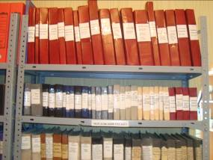
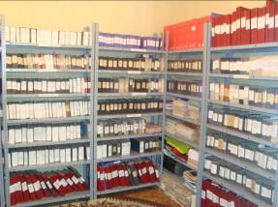

В течение года жители района периодически информируются через средства массовой информации по основным вопросам государственной регистрации актов гражданского состояния, а также о количестве зарегистрированных актов гражданского состояния. Информация о деятельности отдела ЗАГС регулярно размещается на сайте отдела и информационных стендах.
За 2017 год в адрес работников отела ЗАГС и специалистов сельпоссоветов жалоб на действия (бездействия) сотрудников не поступало. Исполняя свои основные полномочия по государственной регистрации актов гражданского состояния, районный отдел загс будет и в дальнейшем способствовать реализации государственной семейной политики, направленной на повышение привлекательности зарегистрированного брака, многодетного супружества, ответственности за создаваемую семью, пропаганду здорового образа жизни, духовно-нравственного воспитания молодежи.

